***- Tuần*** *………*

*-* ***Ngày soạn****: …………………*

***- PPCT****: Tiết ……………………*

**BÀI 2: THIÊN NHIÊN NHIỆT ĐỚI ẨM GIÓ MÙA**

# I. MỤC TIÊU

## 1. Về kiến thức

– Trình bày được các biểu hiện của thiên nhiên nhiệt đới ẩm gió mùa thông qua khí hậu và các thành phần tự nhiên khác.

– Phân tích được ảnh hưởng của thiên nhiên nhiệt đới ẩm gió mùa đến sản xuất và đời sống.

– Sử dụng được Atlat địa lí Việt Nam, bản đồ tự nhiên Việt Nam, số liệu thống kê để trình bày đặc điểm thiên nhiên nhiệt đới ẩm gió mùa.

## 2. Về năng lực

- Nhận thức thế giới theo quan điểm không gian

+ Xác định được vị trí, phạm vi các khu vực khí hậu Việt Nam.

+ Phân tích được thiên nhiên nhiệt đới ẩm gió mùa ảnh hưởng đến sản xuất và đời sống.

+ Sử dụng được lược đồ trí nhớ để mô tả nhận thức về thiên nhiên nhiệt đới ẩm gió mùa.

- Giải thích các hiện tượng và quá trình địa lí

+ Giải thích được ảnh hưởng của thiên nhiên nhiệt đới ẩm gió mùa đến sản xuất và đời sống.

+ Giải thích được tính cấp thiết của việc sử dụng hợp lí tài nguyên thiên nhiên và bảo vệ môi trường, tài nguyên nước ta.

- Sử dụng các công cụ địa lí học: Đọc bản đồ khí hậu, mối quan hệ giữa địa hình, sông ngòi, đất đai... và khí hậu.

- Khai thác Internet phục vụ môn học: Tìm kiếm, thu thập, chọn lọc và hệ thống hoá được các thông tin địa lí cần thiết từ các trang web; đánh giá và sử dụng được các thông tin trong học tập và thực tiễn.

- Cập nhật thông tin và liên hệ thực tế: Tìm kiếm được thông tin từ các nguồn tin cậy để cập nhật số liệu, tri thức về khí hậu.

- Thực hiện chủ đề học tập khám phá từ thực tiễn: Trình bày ý tưởng và xác định được cụ thể chủ đề nghiên cứu ở địa phương; vận dụng được kiến thức, kĩ năng địa lí vào việc nghiên cứu chủ đề kinh tế biển, viết được báo cáo hoàn chỉnh và trình bày kết quả nghiên cứu theo các hình thức khác nhau.

- Vận dụng tri thức địa lí giải quyết một số vấn đề thực tiễn: Vận dụng được các kiến thức, kĩ năng địa lí để giải quyết một số vấn đề thực tiễn phù hợp với trình độ học sinh và ứng xử phù hợp với môi trường sống.

## 3. Về phẩm chất

- Nhân ái: Củng cố thêm lòng yêu quê hương, đất nước, sẵn sàng tham gia xây dựng và bảo vệ Tổ quốc

- Chăm chỉ: Có ý chí vượt qua khó khăn để hoàn thành các nhiệm vụ học tập.

- Trung thực: trung thực trong học tập.

# - Trách nhiệm: Tích cực, tự giác, nghiêm túc học tập, rèn luyện, tu dưỡng đạo đức bản thân.

# II. THIẾT BỊ DẠY HỌC VÀ HỌC LIỆU

## 1. Giáo viên

- Bản đồ khí hậu Việt Nam

- Sơ đồ, Clip mô tả gió mùa mùa đông và gió mùa mùa hạ

- Atlat Địa lí Việt Nam, phiếu học tập

- Hình ảnh liên quan đến tự nhiên Việt Nam

## 2. Học sinh

**-** Atlat Địa lí Việt Nam...

- Sưu tầm tranh ảnh, tư liệu

- Sách giáo khoa, vở ghi chép…

- Phiếu học tập và giấy A2 (hoặc bảng nhóm)

# III. TIẾN TRÌNH DẠY HỌC

# Hoạt động 1: Khởi động (3 - 5 phút)

## 1. Mục tiêu

- Nhận biết được một số từ, cụm từ liên quan đến thiên nhiên.

- Tạo được hứng thú, tò mò của học sinh khi bắt đầu bài học mới.

## 2. Nội dung: Trò chơi ONG TÌM CHỬ tìm kiếm các từ liên quan đến thiên nhiên.

## **3**. Sản phẩm: Câu trả lời của học sinh.

## 4. Tổ chức thực hiện:

**\* Chuyển giao nhiệm vụ:** GV chia lớp thành 4 nhóm và phổ biến luật chơi.

- Tìm các từ, cụm từ liên quan đến chủ đề thiên nhiên.

- Mỗi đáp án đúng được 10 điểm.

- Các nhóm ghi đáp án vào bảng nhóm (ghi điểm số đạt được)

- Thời gian: 3 phút

**\* Thực hiện nhiệm vụ:** Tiến hành trò chơi

|  |  |  |  |  |  |  |  |  |
| --- | --- | --- | --- | --- | --- | --- | --- | --- |
| **Đ** | **U** | **Q** | **R** | **E** | **T** | **Đ** | **Â** | **M** |
| **C** | **Â** | **Đ** | **Ô** | **I** | **N** | **U** | **I** | **B** |
| **R** | **E** | **T** | **Q** | **E** | **Y** | **O** | **G** | **N** |
| **Ư** | **L** | **Ư** | **Ơ** | **N** | **G** | **M** | **Ư** | **A** |
| **N** | **T** | **L** | **A** | **N** | **H** | **B** | **C** | **M** |
| **G** | **C** | **D** | **G** | **I** | **O** | **U** | **O** | **F** |
| **H** | **U** | **N** | **H** | **I** | **Ê** | **T** | **Đ** | **Ô** |
| **Đ** | **Ô** | **Â** | **M** | **C** | **T** | **I** | **E** | **T** |
| **S** | **M** | **Ư** | **A** | **P** | **H** | **U** | **N** | **G** |

**\* Báo cáo, thảo luận:** Các từ khoá ĐẤT, RÉT ĐẬM, LƯỢNG MƯA, SÔNG NGÒI, NHIỆT ĐỘ, ĐỘ ẨM, MƯA PHÙN, LẠNH, ĐỒI NÚI, RỪNG.

**\* Kết luận, nhận định:** GV chuẩn kiến thức và dẫn dắt vào bài học

# Hoạt động 2: Hình thành kiến thức mới

### Hoạt động 2.1. Tìm hiểu về Biểu hiện của thiên nhiên nhiệt đới ẩm gió mùa qua thành phần khí hậu của Việt Nam

**1. Mục tiêu**

– Trình bày được các biểu hiện của thiên nhiên nhiệt đới ẩm gió mùa thông qua khí hậu.

– Sử dụng được Atlat địa lí Việt Nam, bản đồ tự nhiên Việt Nam, số liệu thống kê để trình bày đặc điểm thiên nhiên nhiệt đới ẩm gió mùa.

**2. Nội dung**

* Nhiệm vụ 1: Tìm hiểu về yếu tố nhiệt độ và lượng mưa của khí hậu Việt Nam
* Nhiệm vụ 2: Tìm hiểu về yếu tố gió mùa của khí hậu Việt Nam

**3. Sản phẩm:** Phiếu học tập của học sinh

**4. Tiến trình hoạt động:**

* *Nhiệm vụ 1:*

*Tìm hiểu về yếu tố nhiệt độ và lượng mưa của khí hậu Việt Nam*

**\* Chuyển giao nhiệm vụ:**

* **YÊU CẦU:** GV yêu cầu HS làm việc cặp đôi, nghiên cứu mục I.1 tr 10 SGK và bảng số liệu 2.1 và 2.2.
* **NHIỆM VỤ:**

- Nhận xét bảng số liệu 2.2 và bảng 2.2: Tổng số giờ nắng năm; Nhiệt độ trung bình tháng năm; Lượng mưa trung bình năm; Độ ẩm tương đối của không khí trung bình năm.

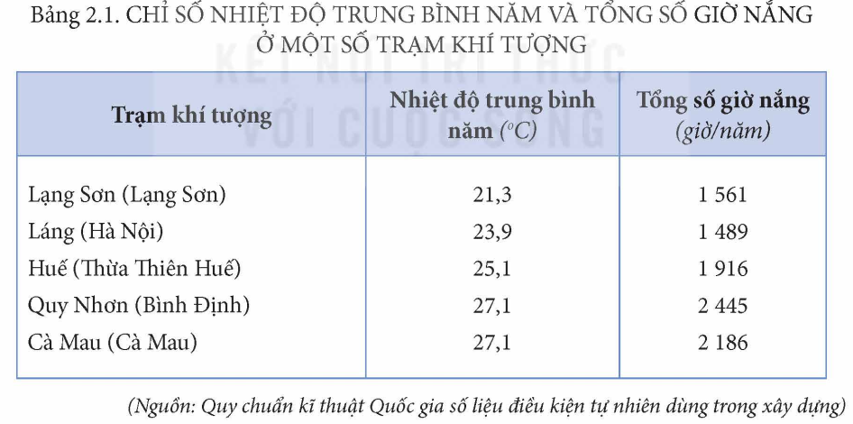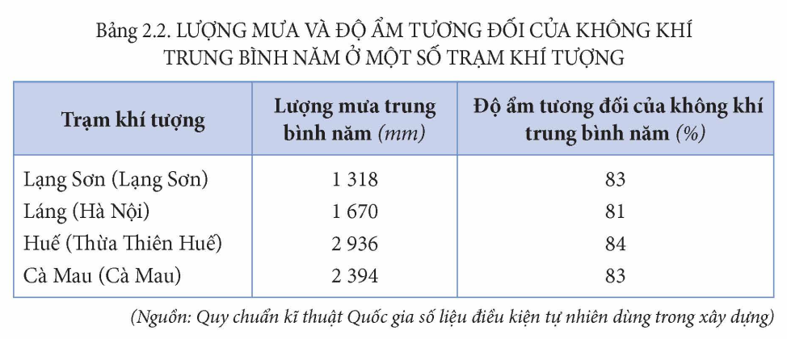

- Hoàn thành phiếu học tập số 1.

* THỜI GIAN: 3 phút.

**PHIẾU HỌC TẬP SỐ 1**

|  |  |  |
| --- | --- | --- |
| **Yếu tố** | **Biểu hiện** | **Nguyên nhân** |
| **a. Nhiệt độ** |  |  |
| **b. Lượng mưa** |  |  |

**\* Thực hiện nhiệm vụ:** HS nghiên cứu và làm việc cặp đôi hoàn thành Phiếu học tập số 1. GV quan sát và hổ trợ HS.

**\* Báo cáo, thảo luận:** GV gọi HS đại diện nhóm báo cáo. HS khác nhận xét và bổ sung.

**\* Kết luận, nhận định:** GV nhận xét và chuẩn kiến thức.

- GV đánh giá và chuẩn kiến thức ghi bài

|  |  |  |  |  |  |  |  |  |  |
| --- | --- | --- | --- | --- | --- | --- | --- | --- | --- |
| **I. BIỂU HIỆN CỦA THIÊN NHIÊN NHIỆT ĐỚI ẤM GIÓ MÙA**  **1. Khí hậu**   |  |  |  | | --- | --- | --- | | Yếu tố | **Biểu hiện** | **Nguyên nhân** | | a. Nhiệt độ | - Lượng bức xạ mặt trời lớn.  - Cán cân bức xạ dương quanh năm.  - Nhiệt độ TB năm cao trên 200C (trừ vùng núi cao)  - Tổng số giờ nắng từ 1400 giờ - 3000 giờ tuỳ từng nơi.  - Nhiệt độ TB năm tăng dần từ Bắc vào Nam | Nước ta nằm trong khu vực nội chí tuyến, một năm có 2 lần Mặt Trời lên thiên đỉnh, góc nhập xạ lớn. | | b. Lượng mưa | - Tổng lượng mưa TB năm từ 1500mm – 2000mm. Vùng núi cao và sườn núi chắn gió lượng mưa có thể đạt 3.500 – 4.000mm.  - Độ ẩm tương đối của không khí từ 80% - 85%.  - Cân bằng ẩm luôn luôn dương. | Nằm trong khu vực nội chí tuyến, góc nhập xạ lớn, giáp biển Đông | |

### Mở rộng kiến thức:

**\* Chuyển giao nhiệm vụ:**

### Câu hỏi: “Tại sao Việt Nam không có khí hậu khô hạn như các nước cùng vĩ độ?”

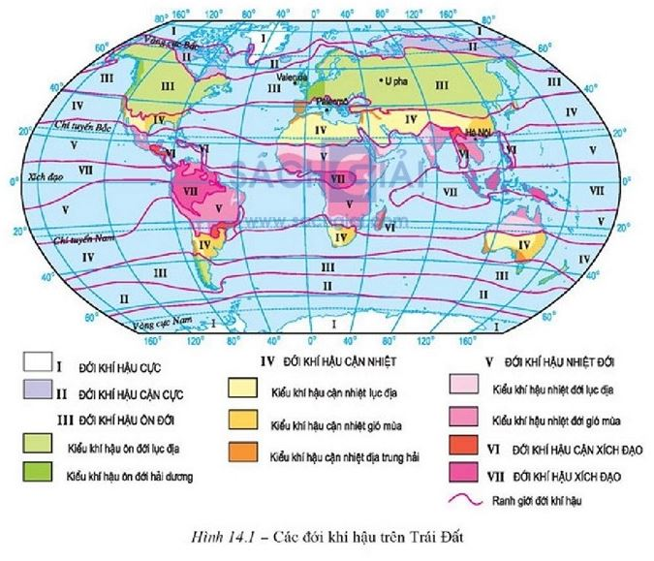

### Hình thức: Think – Pair – Share

**\* Thực hiện nhiệm vụ:** HS nghiên cứu và thực hiện nhiệm vụ.

**\* Báo cáo, thảo luận:** GV gọi đại diện HS báo cáo, HS khác nhận xét và bổ sung.

**\* Kết luận, nhận định:** GV chuẩn kiến thức.

|  |
| --- |
| - Vị trí địa lí:  + Nằm hoàn toàn trong vùng nhiệt đới ở bán cầu Bắc, có nền nhiệt cao.  + Nằm trong khu vực ảnh hưởng của gió Mậu dịch và gió mùa châu Á, khu vực gió mùa điển hình nhất trên thế giới.  - Tác động của các khối khí di chuyển qua biển kết hợp với vai trò của Biển Đông, nguồn dự trữ dồi dào về nhiệt và ẩm. |

* Nhiệm vụ 2: Tìm hiểu về yếu tố gió mùa của khí hậu Việt Nam

**\* Chuyển giao nhiệm vụ:**

**-** GV chia lớp thành 4 nhóm (hoặc 6 nhóm), GV có thể thay đổi cách chia nhóm (theo màu yêu thích, theo cung hoàng đạo, theo thẻ bài…)

- GV yêu cầu HS nghiên cứu nội dung tiếp theo của mục I.1 trang 10 SGK và hình 2.1, 2.2, 2.3 và Atlat Địa lí Việt Nam và clip về hoạt động của gió mùa để hoàn thành phiếu học tập số 2 trong thời gian 5 phút.

**PHIẾU HỌC TẬP SỐ 2**

* ***Nhóm 1, 3, 5: Tìm hiểu gió mùa mùa đông***

|  |  |  |  |  |  |  |
| --- | --- | --- | --- | --- | --- | --- |
| **Gió mùa** | **Nguồn gốc** | **Tính chất** | **Phạm vi HĐ** | **Thời gian HĐ** | **Hướng gió** | **Hệ quả** |
| Gió mùa mùa đông |  |  |  |  |  |  |

* ***Nhóm 2, 4, 6: Tìm hiểu gió mùa mùa hạ***

|  |  |  |  |  |  |  |
| --- | --- | --- | --- | --- | --- | --- |
| **Gió mùa** | **Nguồn gốc** | **Tính chất** | **Phạm vi HĐ** | **Thời gian HĐ** | **Hướng gió** | **Hệ quả** |
| Gió mùa mùa hạ |  |  |  |  |  |  |

**\* Thực hiện nhiệm vụ:** HS nghiên cứu nội dung SGK và Atlat, trao đổi thống nhất ý kiến và hoàn thành Phiếu học tập số 2. GV quan sát và hổ trợ học sinh.

**\* Báo cáo, thảo luận:** Khi hết thời gian thảo luận. Các nhóm có cùng 1 nội dung làm việc chuyển sản phẩm cho nhau, nhóm sau bổ sung vào sản phẩm của nhóm trước (bằng bút lông khác màu).

**\* Kết luận, nhận định:** GV yêu cầu các nhóm treo sản phẩm của nhóm mình lên tường phòng học. GV chốt kiến thức và chấm điểm cho 1 sản phẩm/nội dung. Các nhóm còn lại đối chiếu và so sánh kết quả.

- GV đánh giá và chuẩn kiến thức ghi bài

|  |  |  |  |  |  |  |  |  |  |  |  |  |  |  |  |  |  |  |  |  |  |
| --- | --- | --- | --- | --- | --- | --- | --- | --- | --- | --- | --- | --- | --- | --- | --- | --- | --- | --- | --- | --- | --- |
| **I. BIỂU HIỆN CỦA THIÊN NHIÊN NHIỆT ĐỚI ẤM GIÓ MÙA**  **1. Khí hậu**  c. Gió mùa  Do nằm trong khu vực nội chí tuyến bán cầu Bắc nên Việt Nam có Tín phong hoạt động mạnh quanh năm. Đồng thời, nước ta nằm trong khu vực gió mùa châu Á, chịu tác động của các khối khí hoạt động theo mùa là gió mùa mùa đông và gió mùa mùa hạ.   |  |  |  |  |  |  |  | | --- | --- | --- | --- | --- | --- | --- | | **Gió mùa** | **Thời gian HĐ** | **Nguồn gốc** | **Tính chất** | **Phạm vi HĐ** | **Hướng gió** | **Hệ quả** | | Gió mùa mùa đông | Tháng 11 đến tháng 4 năm sau | Áp cao Xi -bia | - Đầu mùa đông: Lạnh khô, ít mưa.  - Giữa và cuối mùa: lạnh ẩm và có mưa phùn | Phía Bắc đến dãy Bạch Mã. (khoảng 160B) | Đông Bắc | - Miền Bắc có một mùa đông lạnh.  - Gây mưa phùn cho ĐB Bắc Bộ và ven biển BTB | | Gió mùa mùa hạ | Tháng 5 đến tháng 10 | - Đầu mùa: khối khí nhiệt đới ẩm bắc Ấn Độ Dương.  - Giữa và cuối mùa: Áp cao cận chí tuyến Nam bán cầu | Nóng ẩm, mưa nhiều | Cả nước | - Chủ yếu hướng Tây Nam.  - Ở Bắc Bộ: hướng Đông Nam | - Đầu mùa:  + Gây mưa cho ĐB Nam Bộ và Tây Nguyên.  + Gây khô nóng cho ĐB ven biển miền Trung và Tây Bắc (gió Lào).  - Giữa và cuối mùa hạ:  + Gây mưa lớn và kéo dài cho Nam Bộ và Tây Nguyên.  + ĐB sông Hồng có gió đông nam từ biển thổi vào | |

* Mở rộng kiến thức

**\* Chuyển giao nhiệm vụ:**

- Hình thức: Cặp đôi hoặc cá nhân

* Hệ quả của hoạt động gió mùa đối với sự phân chia mùa khác nhau giữa các khu vực?

**\* Thực hiện nhiệm vụ:** GV trao đổi và trả lời câu hỏi.

**\* Báo cáo, thảo luận:** GV gọi đại diện HS trả lời, HS khác nhận xét và bổ sung

**\* Kết luận, nhận định:** GV nhận xét và chuẩn kiến thức.

|  |
| --- |
| - Tạo ra sự phân mùa khí hậu:  + Miền Bắc có sự phân chia thành mùa đông lạnh, ít mưa và mùa hạ nóng, ẩm, mưa nhiều.  + Ở miền Nam có một mùa mưa và một mùa khô rõ rệt.  + Miền Trung có mùa hạ rất khô và nóng, mùa mưa lùi về thu đông. |

### Hoạt động 2.2. Tìm hiểu về tính chất nhiệt đới ẩm gió mùa

### của các thành phần tự nhiên khác

**1. Mục tiêu**

– Trình bày được các biểu hiện của thiên nhiên nhiệt đới ẩm gió mùa thông qua các thành phần tự nhiên khác: Địa hình, sông ngòi, đất và sinh vật.

– Sử dụng được Atlat địa lí Việt Nam, bản đồ tự nhiên Việt Nam để tìm hiểu biểu hiện của thiên nhiên nhiệt đới ẩm gió mùa qua các thành phần tự nhiên: Địa hình, sông ngòi, đất và sinh vật.

**2. Nội dung:** Tìm hiểu biểu hiện của tính chất nhiệt đới ẩm gió mùa qua các thành phần tự nhiên địa hình, sông ngòi, đất và sinh vật.

**3. Sản phẩm:** Bài báo cáo của học sinh theo hình thức Minmap.

**4. Tiến trình hoạt động:**

**\* Chuyển giao nhiệm vụ:**

* **Vòng 1: HÌNH THÀNH VÒNG CHUYÊN GIA**

**-** GV chia lớp thành 8 nhóm (2 cụm), GV có thể thay đổi cách chia nhóm (đánh số thứ tự từ 1 đến 8)

**- Yêu cầu:** Hình thành sơ đồ tư duy.

**- Nhiệm vụ:** GV yêu cầu HS nghiên cứu nội dung SGK mục I.2, I.3 Tr14 và I.4 Tr15 để tìm hiểu về biểu hiện của tính chất nhiệt đới ẩm gió mùa qua các thành phần tự nhiên địa hình, sông ngòi, đất và sinh vật.

+ Nhóm 1, 5: Nêu biểu hiện tính chất nhiệt đới ẩm của địa hình và giải thích?

+ Nhóm 2, 6: Nêu biểu hiện tính chất nhiệt đới ẩm của sông ngòi và giải thích?

+ Nhóm 3, 7: Nêu biểu hiện tính chất nhiệt đới ẩm của đất và giải thích?

+ Nhóm 4, 8: Nêu biểu hiện tính chất nhiệt đới ẩm của sinh vật và giải thích?

**- Thời gian**: 5 phút

* **Vòng 2: HÌNH THÀNH VÒNG MẢNH GHÉP**

- Các thành viên NHÓM CHUYÊN GIA có cùng số thứ tự di chuyển về 1 nhóm để hình thành NHÓM MẢNH GHÉP.

**\* Thực hiện nhiệm vụ:**

- Các nhóm nghiên cứu để thực hiện yêu cầu của GV, chú ý nghe hiệu lệnh từ GV.

- GV phổ biến hình thực hoạt động nhóm chuyên gia và nhóm mảnh ghép.

**\* Báo cáo, thảo luận:**

- Các nhóm treo sản phẩm lên vị trí của nhóm mình, các chuyên gia lần lượt trình bày sản phẩm của nhóm mình, các chuyên gia khác hoàn thành phiếu học tập số 3 và chấm điểm chéo sản phẩm theo bảng các tiêu chí chấm điểm.

- Thời gian: 3 phút/trạm tranh

**PHIẾU HỌC TẬP SỐ 3**

|  |  |  |
| --- | --- | --- |
| **Thành phần** | **Biểu hiện** | **Giải thích** |
| 1. Địa hình |  |  |
| 2. Sông ngòi |  |  |
| 3. Đất |  |  |
| 4. Sinh vật |  |  |

**\* Kết luận, nhận định:** GV nhận xét và chuẩn kiến thức.

- GV đánh giá và chuẩn kiến thức ghi bài

|  |  |  |  |  |  |  |  |  |  |  |  |  |  |  |  |
| --- | --- | --- | --- | --- | --- | --- | --- | --- | --- | --- | --- | --- | --- | --- | --- |
| **I. THIÊN NHIÊN NHIỆT ĐỚI ẤM GIÓ MÙA**  **2. Các thành phần tự nhiên khác**   |  |  |  | | --- | --- | --- | | **Thành phần** | **Biểu hiện** | **Giải thích** | | **1. Địa hình** | - Hình thành dạng địa hình các - xtơ ở các vùng núi đá vôi.  - Quá trình xâm thực - bồi tụ là quá trình chính trong sự hình thành địa hình VN:  + Xâm thực mạnh ở miền đồi núi: quá trình xâm thực diễn ra mạnh. Địa hình bị cắt xẻ, bào mòn, sạt lở đất diễn ra trên các sườn đồi, sườn núi vào mùa mưa lũ..  + Bồi tụ ở ĐB: Hình thành các đồng bằng hạ lưu sông. | - Khí hậu nóng ẩm, các quá trình phong hoá diễn ra mạnh.  - Con người khai thác tài nguyên không hợp lí: rừng, khoáng sản, đất...  - Mất lớp phủ thưc vật | | **2. Sông ngòi** | - Mạng lưới sông ngòi dày đặc, phân bố rộng khắp: cả nước có 2360 con sông có chiều dài từ 10km trở lên.  - Sông ngòi nhiều nước: tổng lượng nước của sông ngòi khoảng 839 tỉ m3/năm.  - Tổng lượng phù sa: 200 triệu tấn/năm.  - Chế độ nước theo mùa: Mùa lũ = mùa mưa, mùa cạn = mùa khô.  - Chế độ mua thất thường làm cho chế độ dòng chảy thất thường. | - Mưa lớn, địa hình bị cắt xẻ.  - Mưa theo mùa.  - Con người khai thác tài nguyên không hợp lí: xây thủy điện, làm thủy lợi, khai thác rừng... | | **3. Đất** | - Quá trình hình thành đất đặc trưng là quá trình feralit.  + Quá trình phong hoá đá mẹ diễn ra mạnh, tầng đất dày.  + Đặc điểm: Đất chua, màu đỏ vàng.  - Quá trình feralit diễn ra mạnh ở vùng đồi núi thấp trên đá mẹ a – xít. Vì vậy, đất feralit là loại đất chính ở vùng đồi núi nước ta. | - Khí hậu nhiệt đới ẩm gió mùa, nhiệt độ cao.  - Mưa nhiều và tập trung theo mùa. | | **4. Sinh vật** | - Thảm thực vật có khối lượng sinh khối lớn và năng suất sinh học cao.  - Thành phần loài nhiệt đới chiếm ưu thế.  + TV là các loài thuộc họ Đậu, Vang, Dâu tằm, Dầu...  + ĐV: là các loài chim, thú nhiệt đới như công, trĩ, gà lôi, vẹt, khỉ, vượn, hươu, nai... | - Khí hậu nhiệt đới ẩm gió mùa, nhiệt độ cao, mưa nhiều. | |

### MỞ RỘNG KIẾN THỨC

**Câu hỏi:** Trong các thành phần tự nhiên, thiên nhiên nhiệt đới ẩm gió mùa thể hiện rõ nhất qua thành phần tự nhiên nào? Tại sao?

### Hoạt động 2.3. Tìm hiểu về

### Ảnh hưởng của thiên nhiên nhiệt đới ẩm gió mùa đến sản xuất và đời sống

**1. Mục tiêu**

– Phân tích được ảnh hưởng của thiên nhiên nhiệt đới ẩm gió mùa đến sản xuất và đời sống.

**2. Nội dung:** Tìm hiểu những thuận lợi và khó khăn của thiên nhiên hiệt đới ẩm gió mùa đến sản xuất và đời sống.

**3. Sản phẩm:** Câu trả lời của học sinh.

**4. Tiến trình hoạt động:**

**\* Chuyển giao nhiệm vụ:** GV yêu cầu HS làm việc cặp đôi, nghiên cứu nội dung mục II tr 15 và hoàn thành phiếu học tập số 4 trong thời gian 4 phút.

**PHIẾU HỌC TẬP SỐ 4**

|  |  |  |
| --- | --- | --- |
| **Nội dung** | **Thuận lợi** | **Khó khăn** |
| **1. Ảnh hưởng đến hoạt động sản xuất** |  |  |
| **2. Ảnh hưởng đến đời sống** |  |  |

**\* Thực hiện nhiệm vụ:** HS làm việc cặp đôi và hoàn thành phiếu học tập số 4. GV quan sát và hổ trợ HS.

**\* Báo cáo, thảo luận:** GV gọi đại diện HS trình bày sản phẩm, HS khác nhận xét và bổ sung.

**\* Kết luận, nhận định:** GV nhận xét và chốt kiến thức.

- GV đánh giá và chuẩn kiến thức ghi bài

|  |  |  |  |  |  |  |  |  |  |
| --- | --- | --- | --- | --- | --- | --- | --- | --- | --- |
| **II. ẢNH HƯỞNG CỦA THIÊN NHIÊN NHIỆT ĐỚI ẨM GIÓ MÙA ĐẾN SẢN XUẤT VÀ ĐỜI SỐNG**   |  |  |  | | --- | --- | --- | | **Nội dung** | **Thuận lợi** | **Khó khăn** | | **1. Ảnh hưởng đến hoạt động sản xuất** | - Thiên nhiên NĐ ẩm gió mùa ảnh hưởng trực tiếp đến các hoạt động SX nông nghiệp.  + Lượng nhiệt, ẩm, ánh sáng, nguồn nước dồi dào và đất màu mỡ, tạo điều kiện cho NN phát triển quanh năm.  + Tăng vụ, tăng năng suất, tạo điều kiện cho SX hàng hoá, đáp ứng nhu cầu.  + Khí hậu có sự phân hoá tạo nên cơ cấu mùa vụ, cơ cấu cây trồng, vật nuôi đa dạng và phong phú.  - Thiên nhiên nhiệt đới ẩm gió mùa thuận lợi để phát triển các ngành lâm nghiệp, thuỷ sản, GTVT, du lịch, khai thác, xây dụng… | - Tính thất thường của thời tiết gây khó khăn cho các hoạt động canh tác, kế hoạch mùa vụ, phòng chống thiên tai, phòng chống dịch bệnh…  - Thiên tai, hiện tượng thời tiết cực đoan, sự phân mùa của khí hậu ảnh hưởng đến hoạt động của các ngành SX.  - Độ ẩm cao gây khó khăn cho việc bảo dưỡng máy moc, thiết bị và bảo quản các sản phẩm NN và CN. | | **2. Ảnh hưởng đến đời sống** | - Thiên nhiên NĐA gió mùa thuận lợi cho các hoạt động sinh hoạt diễn ra quanh năm.  - Lượng mưa lớn cung cấp nước cho đời sống và sinh hoạt. | - Thiên tai và hiện tượng thời tiết cực đoan, biến đổi khí hậu ảnh hưởng rất lớn cho đời sống, gây thiệt hại về người và tài sản.  - Nền nhiệt, ẩm cao là môi trường các bệnh nhiệt đới phát triển, gây ra những dịch bệnh lớn ảnh hưởng tới sức khoẻ và đời sống con người. | |

# Hoạt động 3: Luyện tập

**1. Mục tiêu:**

- Giúp HS củng cố lại và khắc sâu các kiến thức đã được tìm hiểu trong bài học.

**2. Nội dung:** Trò chơi DOMINO

**3. Sản phẩm:** Câu trả lời của học sinh

**4. Tiến trình hoạt động:**

**\* Chuyển giao nhiệm vụ:** GV chia nhóm và phổ biến luật chơi.

Luật chơi:

- GV chia cho mỗi nhóm 1 bộ thẻ kiến thức.

- Quy tắc DOMINO: Sai 1 thẻ, đổ cả bài.

- Bắt đầu từ thẻ START. Tìm câu trả lời phù hợp với câu hỏi. Tiếp tục đến thẻ FINISH.

- Nhóm nào về nhất và đúng nhất => CHIẾN THẮNG.

**\* Thực hiện nhiệm vụ:** Tiến hành trò chơi

**\* Báo cáo, thảo luận:** Mỗi nhóm cử 1 người quản trò, chấm chéo sản phẩm theo sự phân công của giáo viên.

**\* Kết luận, nhận định:** GV nhận xét và chuẩn kiến thức.

# Hoạt động 4: Vận dụng/Mở rộng

**1. Mục tiêu**

- Tìm kiếm và mở rộng kiến thức về thiên nhiên nhiệt đới ẩm gió mùa.

**2. Nội dung:** Trả lời câu hỏi

**3. Sản phẩm:** Câu trả lời của học sinh

**4. Tiến trình hoạt động:**

**\* Chuyển giao nhiệm vụ:** GV yêu cầu HS trả lời câu hỏi “Ở địa phương em, tính chất nhiểt đới ẩm gió mùa cuả thiên nhiên ảnh hưởng như thế nào đến đời sống của người dân?”

**\* Thực hiện nhiệm vụ:** HS nghiên cứu, làm việc cặp đôi để hoàn thành nhiệm vụ.

**\* Báo cáo, thảo luận:** GV gọi HS bất kì trình bày đáp án. HS khác nhận xét và bổ sung.

**\* Kết luận, nhận định:** GV nhận xét và chuẩn kiến thức.

# V. PHỤ LỤC

**1. Clip tư liệu**

- Chuyện tình của các chàng gió (các loại gió hoạt động ở Việt Nam)

Link: <https://tinyurl.com/y4vcrgbk>

# - Người dân tâm lũ Văn Chấn, Yên Bái gượng dậy sau thiên tai | VTC14

Link: <https://www.youtube.com/watch?v=zJw8_HU_Q6k>

# - Miền Bắc mưa lớn, cảnh báo lũ quét 10 tỉnh và tình trạng lưới điện

<https://www.youtube.com/watch?v=guUYF-p8-10>

**2. Phiếu đánh giá sản phẩm**

|  |  |  |  |  |
| --- | --- | --- | --- | --- |
| **STT** | **TIÊU CHÍ** | **Điểm tối đa** | **Điểm đạt được** | **Ghi chú** |
| **1** | **Nội dung ngắn gọn, chính xác, bám sát kiến thức SGK** | **2,5** |  |  |
| **2** | **Lấy được ví dụ minh họa cho các nhân tố** | **2,0** |  |  |
| **3** | **Có các hình vẽ, icon minh họa sống động** | **1,5** |  |  |
| **4** | **Bố cục cân đối hài hòa, chữ to dễ đọc. Thông tin nhóm, lớp đầy đủ** | **1,5** |  |  |
| **5** | **Thuyết trình ngắn gọn, lưu loát, thu hút. người nghe.** | **2,5** |  |  |
| **TỔNG** | | **10** |  |  |

**3. Thẻ bài DOMINO**

